ПрЕСС-РЕЛИЗ

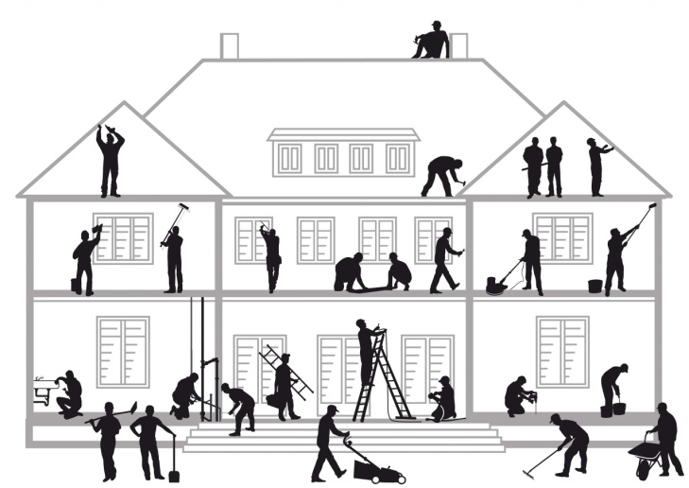

Красноярский край в первой тройке регионов по количеству ежегодно выполняемых работ по капремонту

В настоящий момент в Красноярском крае отремонтировали почти половину многоквартирных домов на общем счете: 6,5 тысяч из 14 тысяч многоквартирных домов и свыше 800 тысяч жителей в регионе получили капремонт с 2015 года.

В целом в Красноярском крае наблюдается устойчивая положительная динамика доли выполнения краткосрочных планов Региональной программы. Так, если в 2018 году намеченные показатели были выполнены только на 51%, то уже к началу 2023 года план исполнен на 95%.

Необходимо учитывать, что 5% невыполнения — объекты культурного наследия и дома Крайнего Севера. Такие объекты требуют особого внимания. Сохранение историко-культурного облика домов-объектов культурного наследия, по мнению Фонда, должно обеспечиваться преимущественно со стороны бюджета муниципального образования, а не из «котла». Тем не менее, несмотря на сложности, работа по таким домам продолжится в текущей «трехлетке».

Сегодня в «котле» региона 8,9 млрд рублей, из которых только 5,7 являются взносами собственников помещений, а 3,2 млрд рублей — средства Фонда от размещения на депозитах. К слову, только план 2023 года предусматривает выполнение работ на сумму 5,9 млрд рублей.

